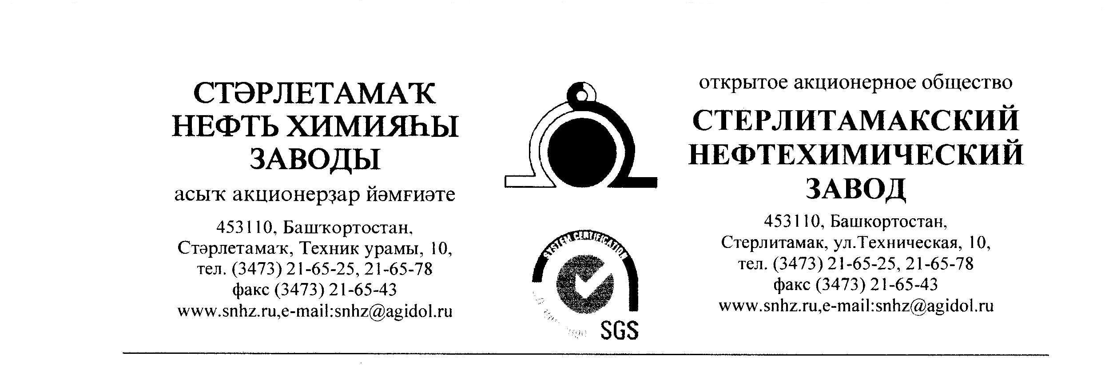
Исх. 705-02/555 от 21/10/2022 г. Руководителю предприятия

Прошу Вас выслать в наш адрес по Е-mail: ryakhina.ng@uktau.ru счёт на оплату или коммерческое предложение по ценам, с учетом всех максимальных скидок, которые можно применить для нашего предприятия на поставку следующих позиций:
1 | Краска акрилатная ВДАК-101 белая, тара 3 кг ГОСТ | 21 | кг
2 | Краска акрилатная ВДАК-101 желтая, тара 3 кг ГОСТ | 6
3 | Краска акрилатная ВДАК-101 зеленая, тара 3 кг ГОСТ | 21
4 | Краска акрилатная ВДАК-101 красная, тара 3 кг ГОСТ | 6
5 | Краска акрилатная ВДАК-101 чёрная, тара 3 кг ГОСТ | 6
6 | Эмаль износостойкая акриловая АК-518 белая | 100
7 | Эмаль АС 554 флуоресцентная сигнально-жёлтая | 80
8 | Эмаль АС 554 флуоресцентная чёрная | 80
9 | Эмаль НЦ-132 белая ТУ | 100
 | Эмаль НЦ-132 красная ГОСТ 6631-74 | 120
 | Эмаль НЦ-132 чёрная ТУ | 50
 | Эмаль ПФ-115 белая ГОСТ 6465-76 | 330
 | Эмаль ПФ-115 голубая ГОСТ 6465-76 | 100
 | Эмаль ПФ-115 жёлтая ГОСТ 6465-76 | 630
 | Эмаль ПФ-115 зелёная ГОСТ 6465-76 | 790
 | Эмаль ПФ-115 коричневая ТУ | 60
 | Эмаль ПФ-115 красная ГОСТ 6465-76 | 840
 | Эмаль ПФ-115 серая ГОСТ 6465-76 | 500
 | Эмаль ПФ-115 синяя ГОСТ 6465-76 | 490
 | Эмаль ПФ-115 фиолетовая ГОСТ 6465-76 | 100
 | Эмаль ПФ-115 фисташковая ГОСТ 6465-76 | 150
 | Эмаль ПФ-115 чёрная ГОСТ 6465-76 | 520

В случае положительного решения, ответ прошу предоставить до 30-го октября 12.00 по Башкирии, в коммерческом предложении прошу обязательно указать следующее:
- цена с НДС;
- условия оплаты (желательно отсрочка платежа: 50% по факту поставки в теч. 45 дней, оставшиеся 50% по факту поставки в теч. 60 дней);
- сроки и условия поставки;
- обязательно включите в стоимость транспортные расходы до склада АО «СНХЗ»
(453107 Республика Башкортостан, г. Стерлитамак, ул. Техническая, владение 10);
- пункт отгрузки продукции;
К предложению приложить Паспорт либо сертификат соответствия, представительские документы от завода-изготовителя (сертификат дилера, либо представителя).

С уважением, Ряхина Н. Г.
Ведущий инженер ОКОиМ

